土銀稽核小工具1.4

**2011/10/17**

Leo Yeh

[acksinkwung@gmail.com](mailto:acksinkwung@gmail.com)

[v-leoyeh@microsoft.com](mailto:v-leoyeh@microsoft.com)

0970-868-903

內容

修改記錄 3

本機端測試 3

步驟一：啟動伺服器 4

步驟二：傳輸資料 5

步驟三：產生稽核報告 6

步驟四：產生稽核報告 7

遠端測試 8

解決可能發生問題 10

問題：啟動伺服器失敗 10

問題：端點無法進行傳輸資料 11

測試用資料夾檔案 16

# 修改記錄

|  |  |  |
| --- | --- | --- |
| 版本 | 日期 | 修改項目 |
| Ver 1.4 | 2011/10/17 | 1. 修正 稽核資料當檔案大小不一致時，顯示檔案名稱的Bug |
| Ver 1.3 | 2011/10/13 | 1. 修正 Client 端傳輸的 Bug |
| Ver 1.2 | 2011/9/21 | 1. 資料夾數目不限制 2. 正常關閉程式 |

# 本機端測試

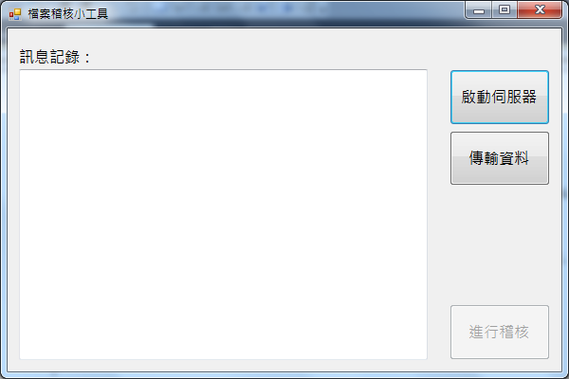

*圖一：檔案稽核小工具畫面*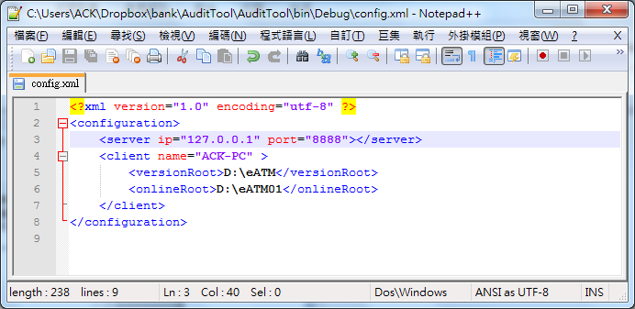

*圖二：檔案稽核小工具相關設定檔*

**一開始請先確定有versionRoot和onlineRoot的資料夾和檔案**

**接著請修改 ACK-PC 本機電腦的名稱，才能正常執行。**

## 步驟一：啟動伺服器

負責收集所有要被稽核端點的相關檔案資訊，集中產生稽核報告。

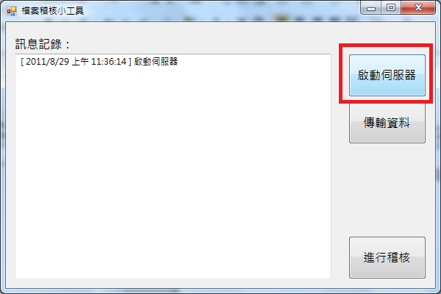  
*圖三：啟動伺服器*

## 步驟二：傳輸資料

將此電腦當成要被稽核端點進行相關檔案資訊的傳輸。

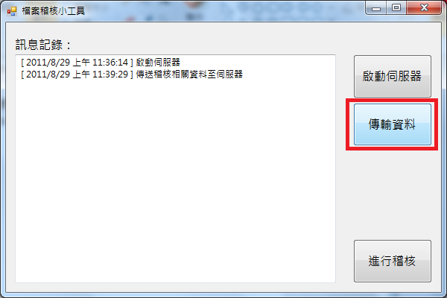

*圖四：傳輸資料*

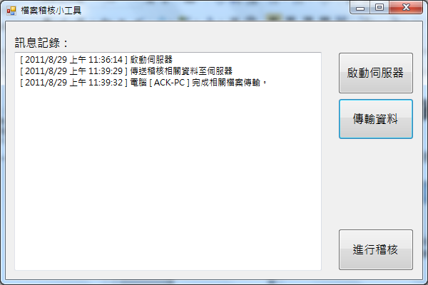  
*圖五：傳輸完成*

## 步驟三：產生稽核報告

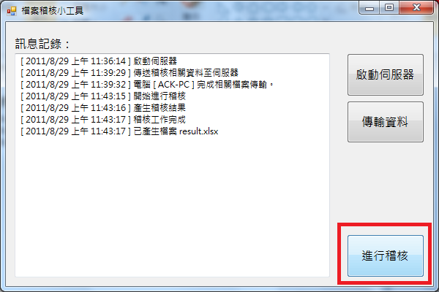  
*圖六：伺服器產生稽核報告*

## 步驟四：產生稽核報告

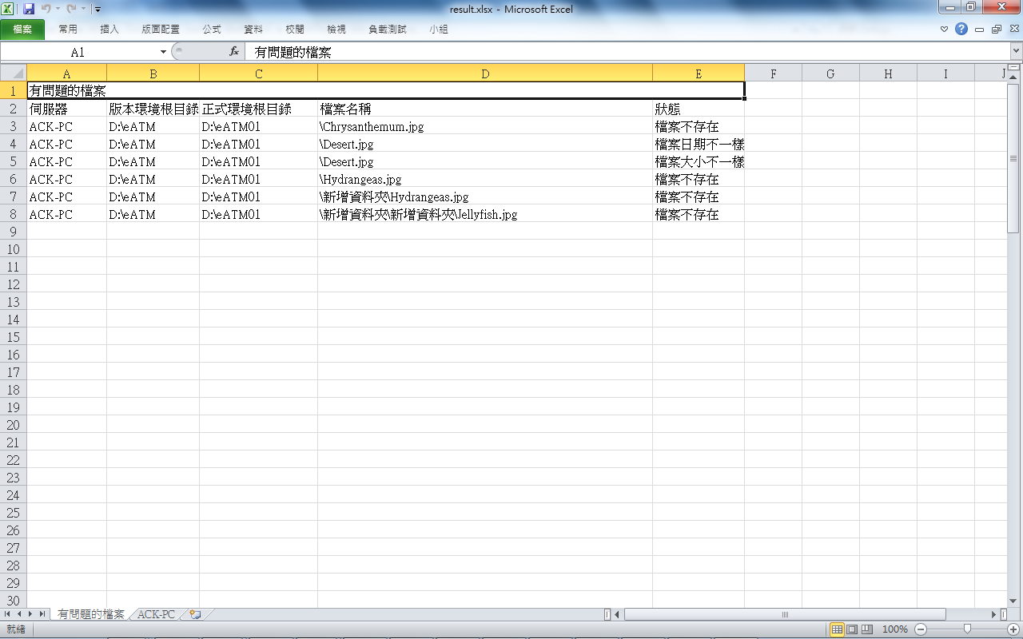

*圖七：相關的稽核報告*

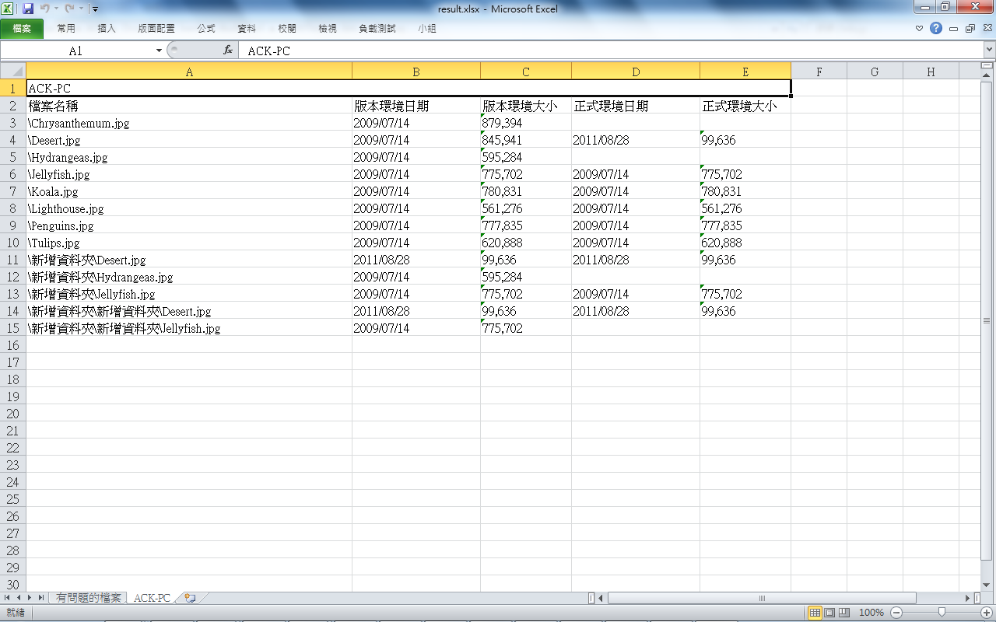

*圖七：端點之資料夾檔案的詳細資訊*

# 遠端測試

基本上只要修改 config.xml 的設定檔，即可進行遠端稽核。

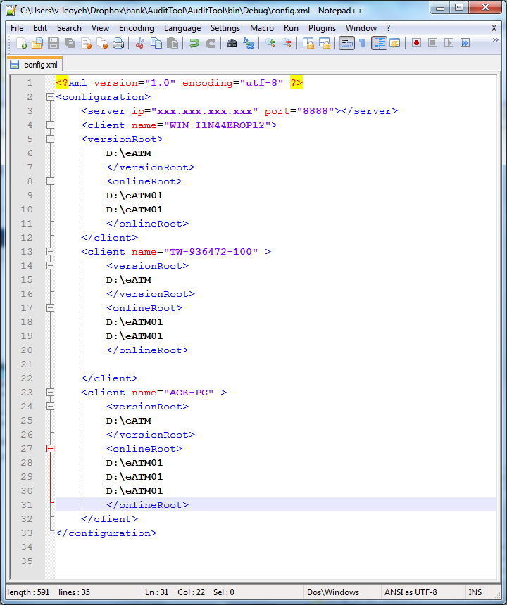

*圖八：檔案稽核小工具遠端測試相關設定檔*

xxx.xxx.xxx.xxx代表伺服器 IP位址，8888代表連接埠，預設是8888，是可以進行修改，執行結果如下：

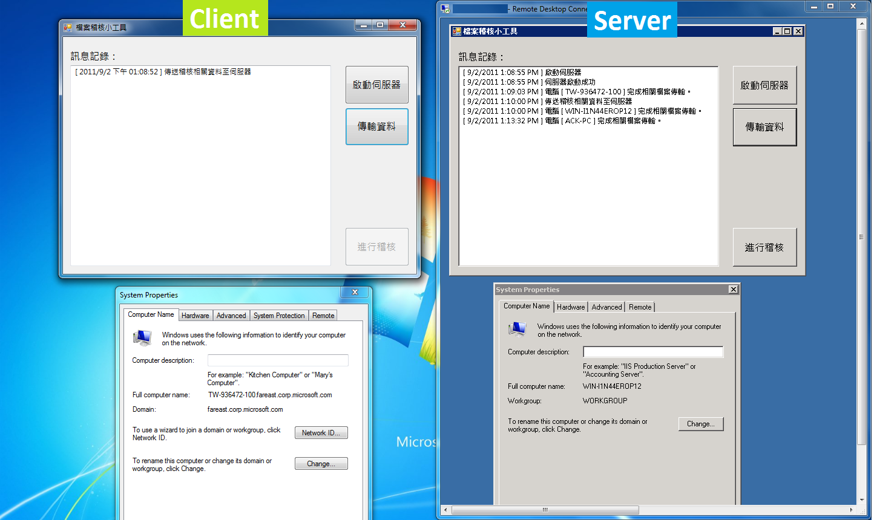

*圖九：伺服器進行稽核*

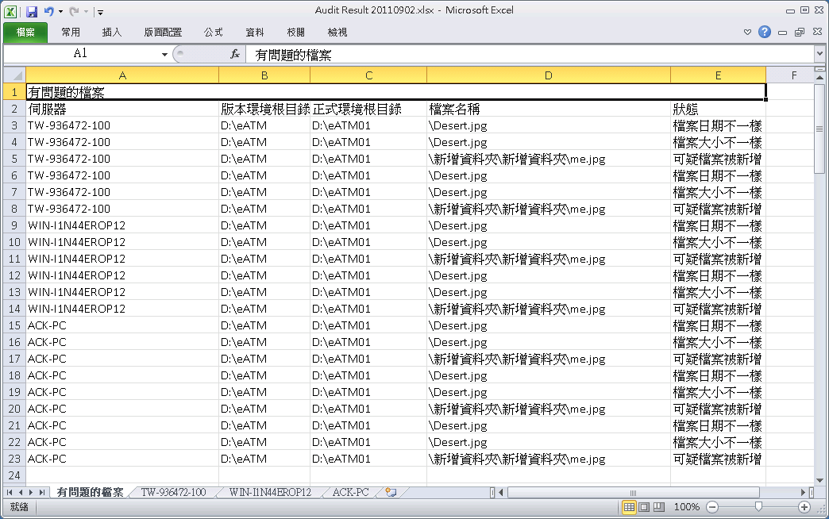

*圖十：伺服器產生稽核報告*

# 解決可能發生問題

## 問題：啟動伺服器失敗

*圖十一：啟動伺服器失敗*

**解決：**

請確認設定檔中 server 的 ip 是否為伺服器的 IP 位址。

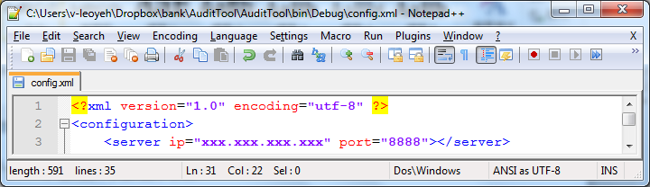

## 問題：端點無法進行傳輸資料

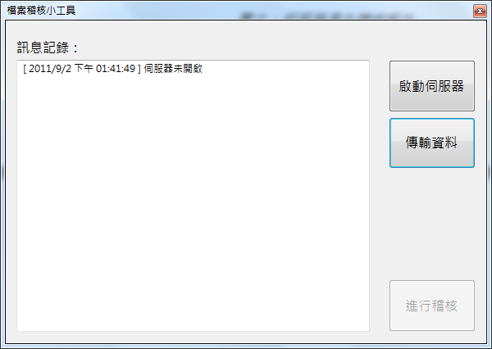*圖十二：端點無法進行傳輸資料*

**解決：**

請確定稽核小工具的伺服器是否正確啟動，以及**設定伺服器和各個端點的防火牆**之 Inbound 和 Outbound 規則允許這個程式使用 TCP 的 8888 連接埠，設定 Inbound規則步驟如下 ( Outbound 設定方法一樣)：

**步驟一：**透過控制台開始防火牆的設定，並選擇進階設定。

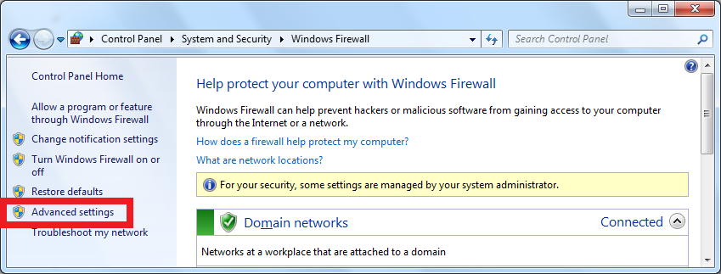

**步驟二：**選擇新增規則。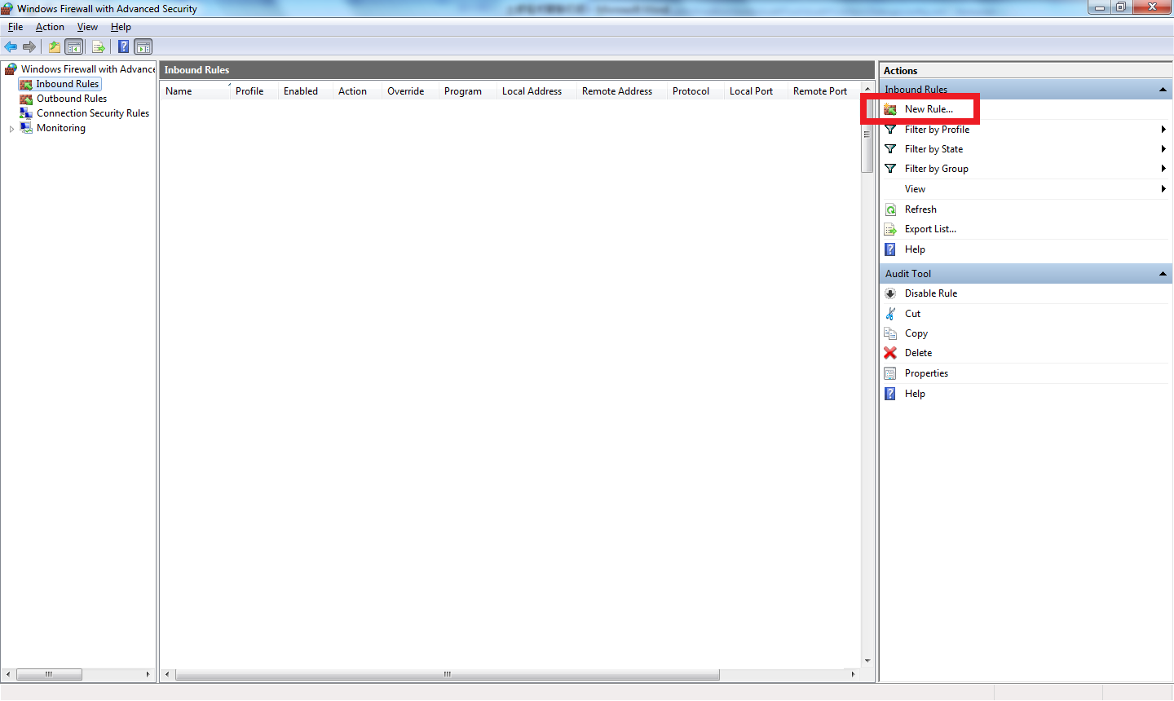

**步驟三：**選擇程式。

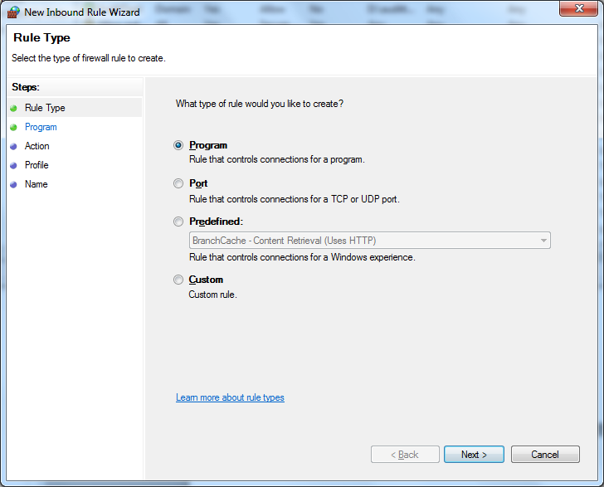

**步驟四：**選擇程式的位置。

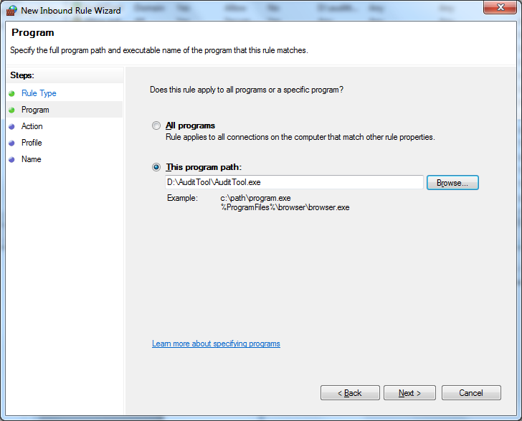

**步驟五：**選擇允許連線。

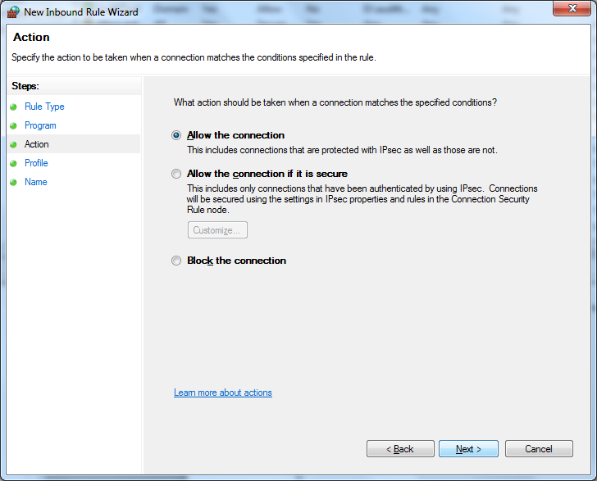

**步驟六：**看需求做選擇，並按下一步。

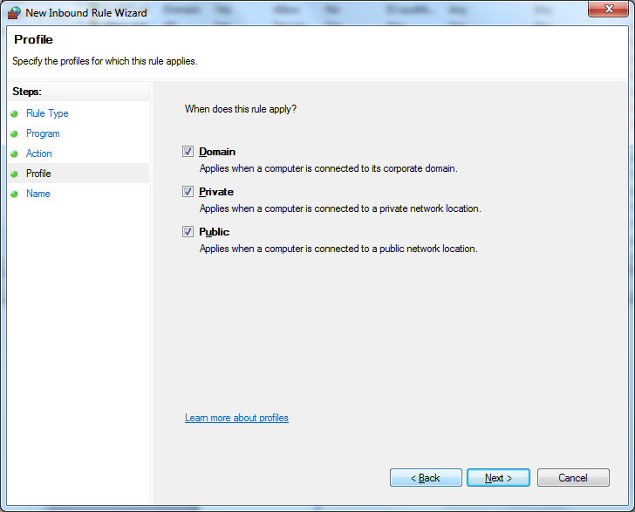

**步驟七：**輸入規則的名稱。

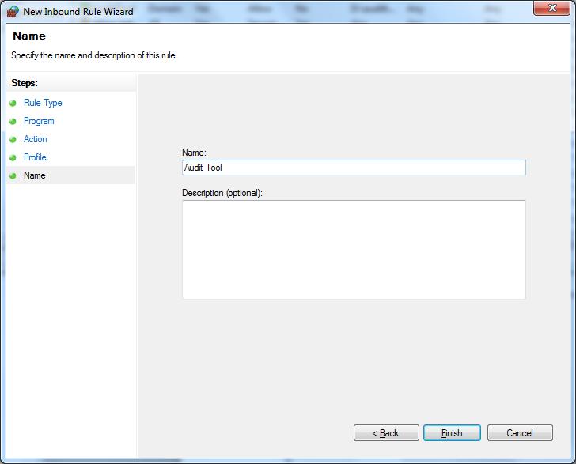

**步驟八：**點選規則連按兩下，進行設定。

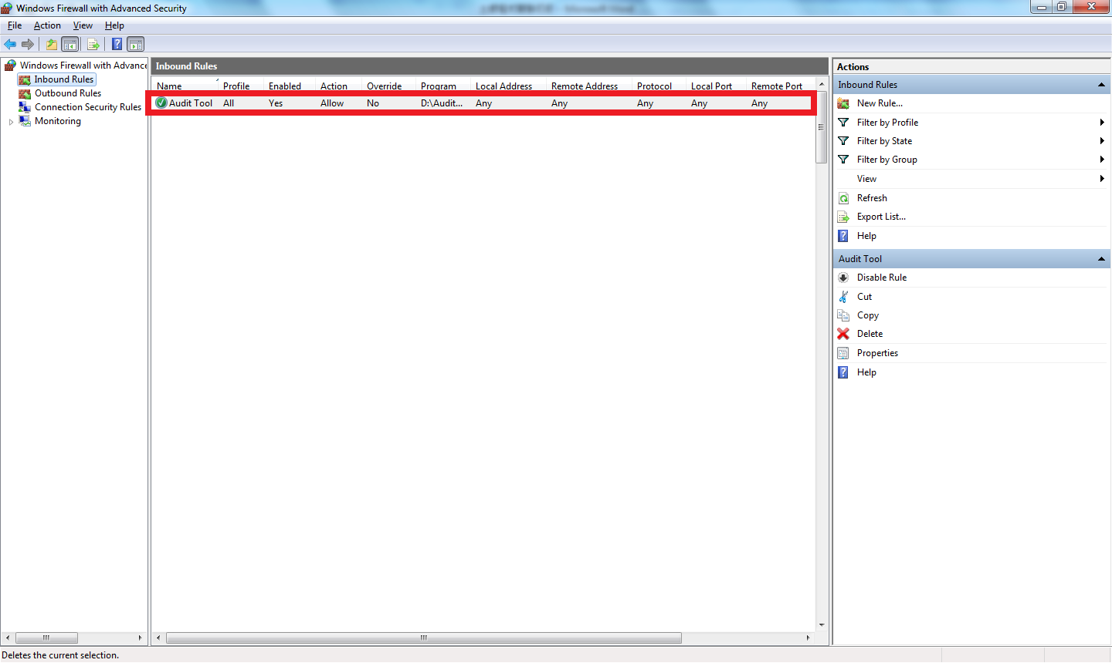

**步驟九：**選擇通訊協定和連接埠，並分別設定為TCP和8888。

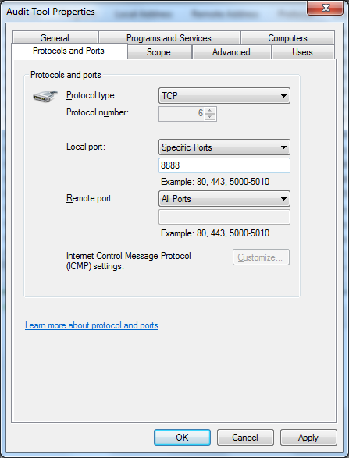

**步驟十：**設定完成。  
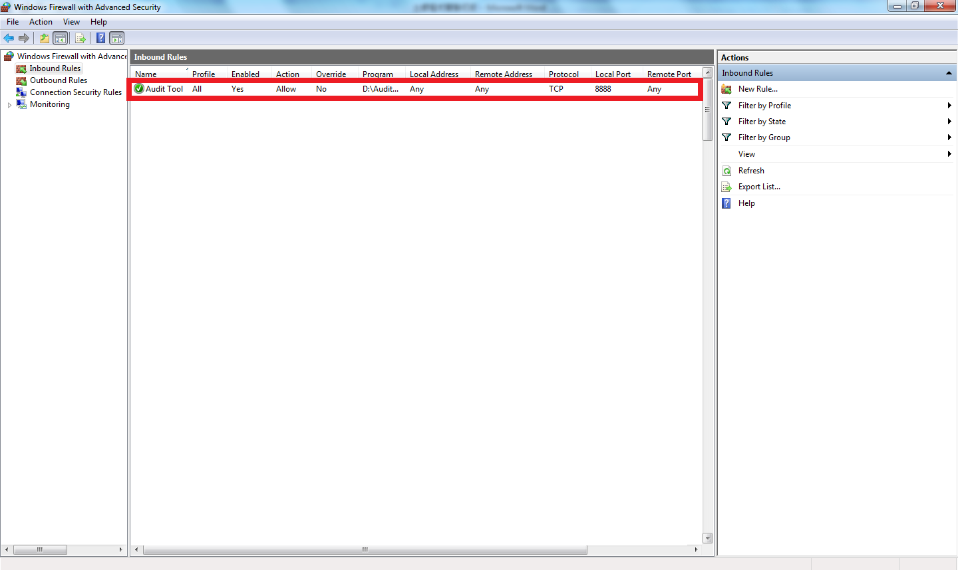

# 測試用資料夾檔案

**測試用資料夾 D:\eATM ：**

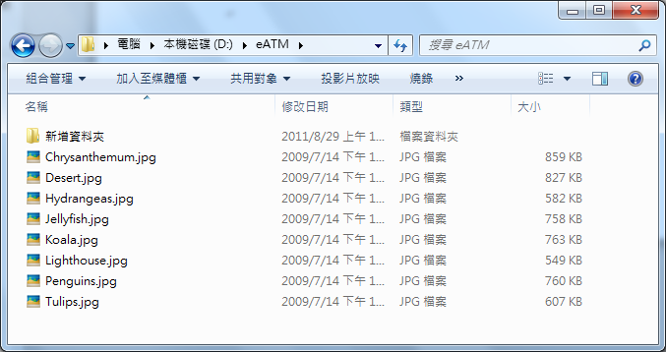

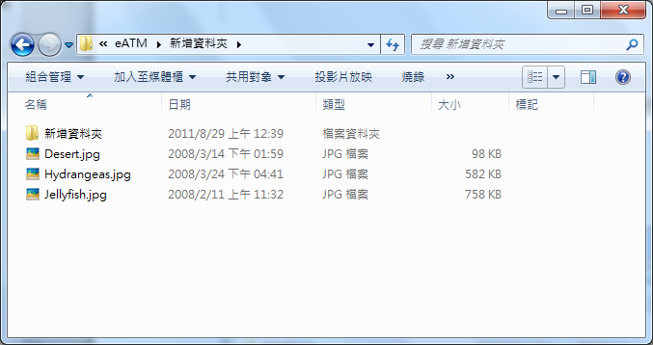

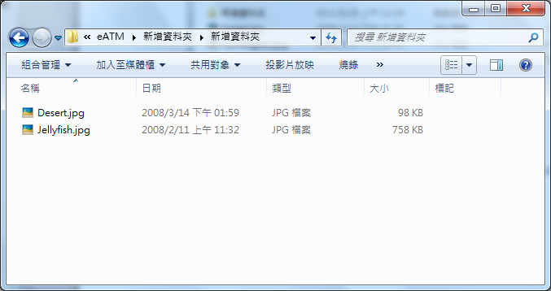

**測試用資料夾 D:\eATM01 ：**

